В образ NFD10-EGAIS для повышения защищенности встроен фильтр диалоговых окон.
Для включения возможности общего доступа к локальным папкам (по умолчанию отключено в целях безопасности) необходимы следующие действия:
- Доступ к Локальным политикам безопасности
  - Запускаем редактор диалоговых окон c:\windows\system32\DialogFilterEditor.exe.
  - Запускаем Панель управления\Система и безопасность\Администрирование\Локальная политика безопасности
Появившееся окно с ошибкой игнорируем.
  - Нажать F5 в редакторе диалоговых окон.
  - В списке Visible Windows найти запись, соответствующей окну Локальная политика безопасности (mmc.exe MMCMainFrame Локальная политика безопасности) и дважды щёлкнуть по ней, чтобы внести ее в список правил фильтра.
  - В списке Action выбрать Развернуть

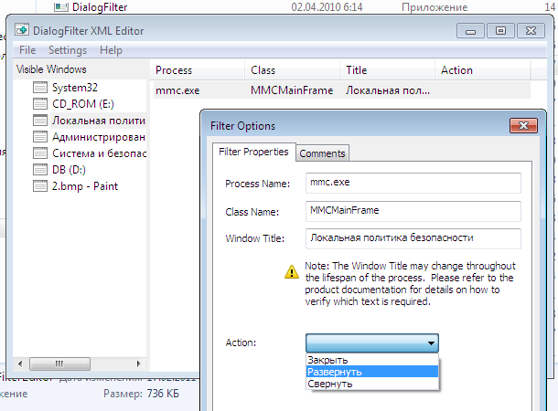
  - Закрыть все ДО. Сохранить изменения в фильтре. Ошибки игнорировать. Перезагрузить ОС
- Общий доступ к папкам
Зайти в локальные политики безопасности -> Локальные политики -> Параметры безопасности и отключить политику Сетевой доступ: не разрешать перечисление учетных записей SAM анонимным пользователям


